Aufgabe 6: Wiederholung 1

- Erstellen Sie für einen Autoverkauf eine Anzeige. Nutzen Sie hierfür die gesamte Fläche eines Blattes. Sie können sich am Beispiel unten orientieren. Seien Sie aber durchaus kreativer ;-)
- Öffnen Sie hierfür zunächst die Datei 06_Vorlage_Wiederholung_1.docx.
- Richten Sie das Papierformat auf quer aus und legen Sie die Seitenränder fest: oberer Rand 1 cm, linker Rand 1,5 cm, rechter Rand 1,5 cm, unterer Rand 1 cm.
- Ihre Anzeige soll einen Rahmen erhalten. Alternativ zur bereits kennengelernten Absatzformatierung können Sie auch mit einem Textfeld arbeiten.

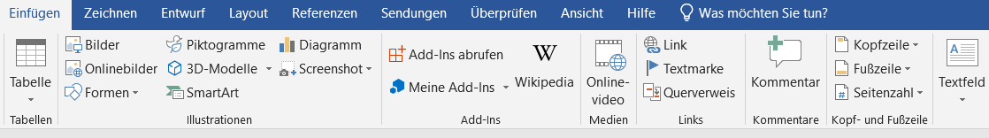

- Speichern Sie den veränderten Text in Ihrem Lösungsordner unter dem Namen 06_Loesung_Wiederholung_1 ab.
